智慧教室

在這個專案中，你會打造一間能對你的語音指令做出反應的虛擬教室

你能透過語音來控制教室裡的虛擬物件

你會透過給各種範例讓電腦學習辨別不同指令

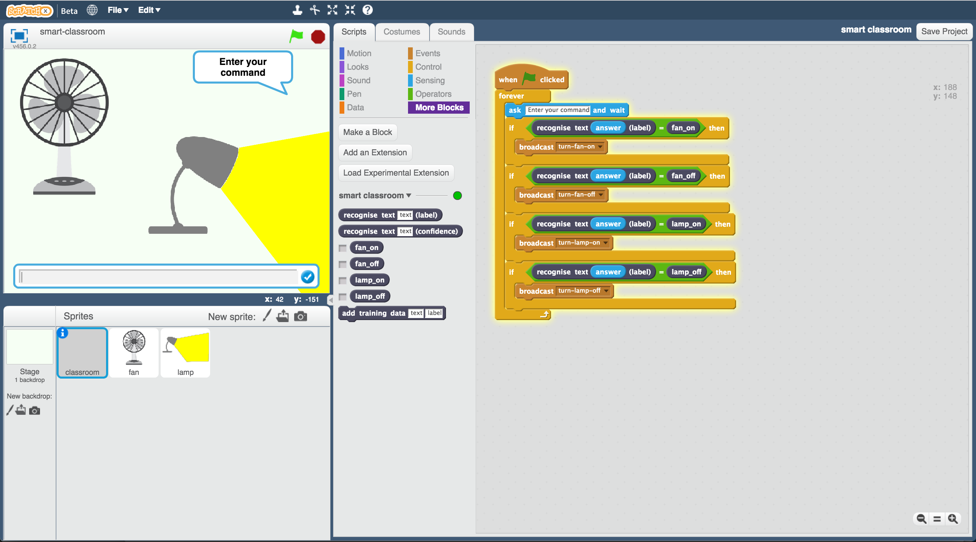

Creative Commons LicenceThis project worksheet is licensed under a Creative Commons Attribution Non-Commercial Share-Alike License

http://creativecommons.org/licenses/by-nc-sa/4.0/

1. 搜尋網頁：<https://machinelearningforkids.co.uk/>
2. 點選“**Get started**”按鈕
3. 點選“**Log In**”按鈕並登入系統

*如果你沒有帳號，請你的老師幫你建立一個帳號。*

*如果你不記得你的帳號或密碼，請你的老師幫你重新設定一次。*

1. 點選上方清單中的 **”Projects”** 按鈕
2. 點選 “**+ Add a new project**” 按鈕
3. 將你的專案命名為 “smart classroom”並設定成辨識 “**text**”類別，

點選 “**Create**”按鈕

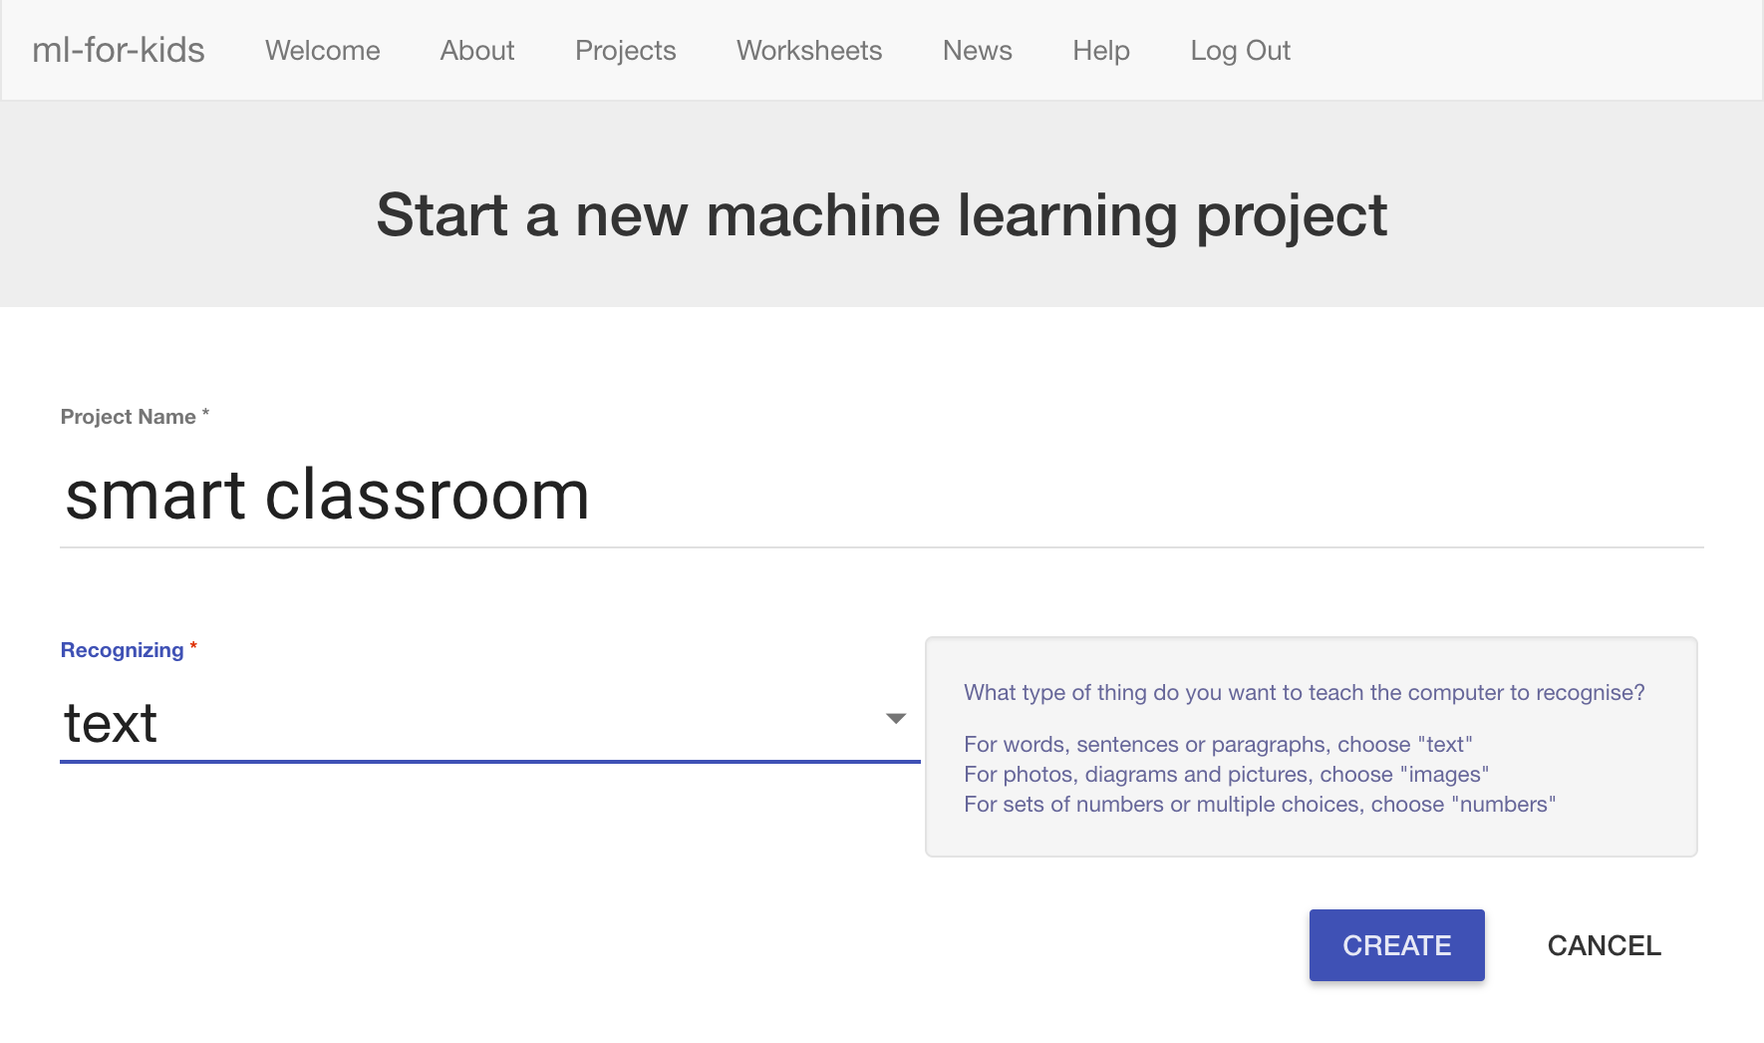

1. 你會在專案清單中看到“**smart classroom**”，點選此專案

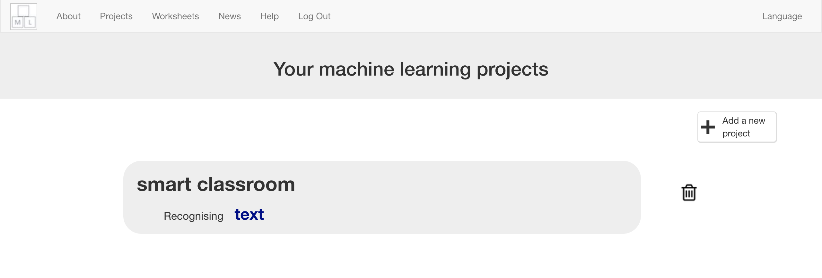

1. 我們要從一個Scratch已有的專案開始，點選“**Make**”按鈕

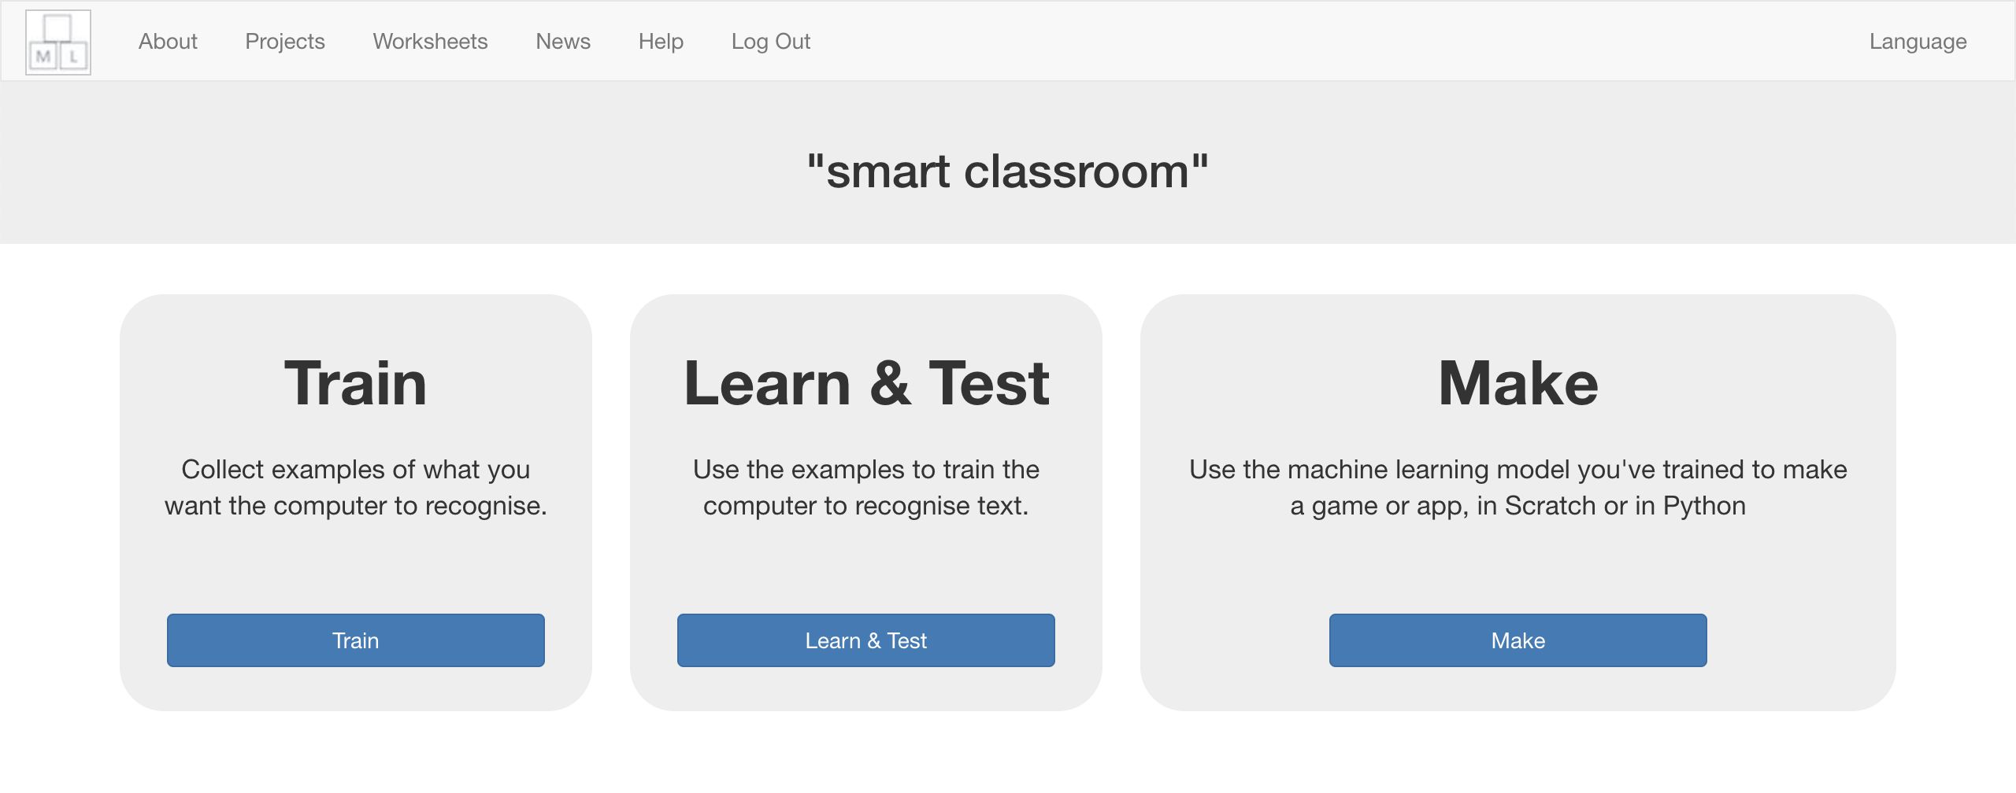

1. 點選“**Scratch**”

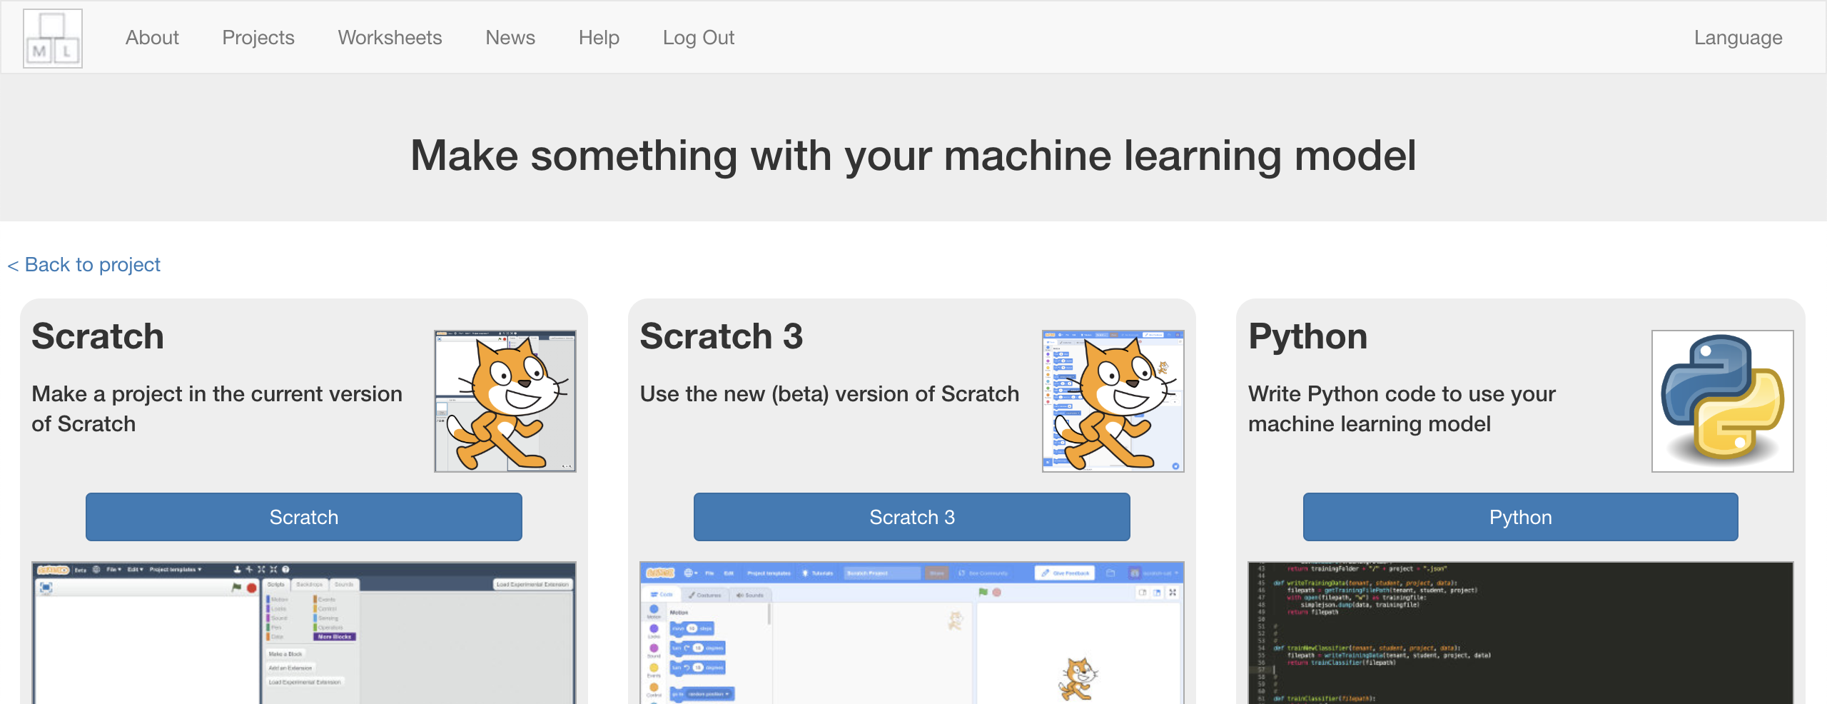

1. 點選“**Scratch by itself**”

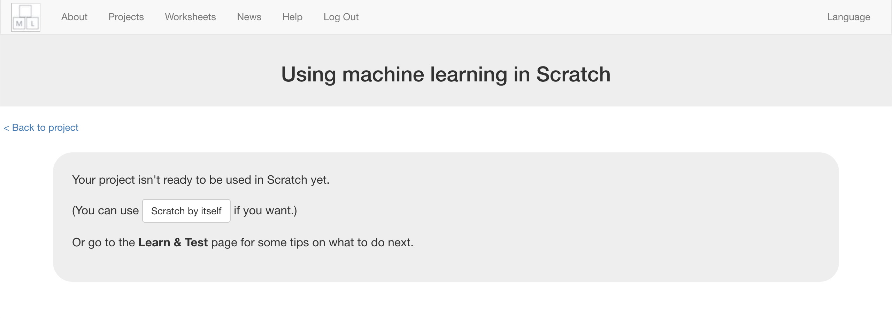

1. 載入**Smart Classroom (short)**

*點選Project templates ->再選擇Smart Classroom (short)*

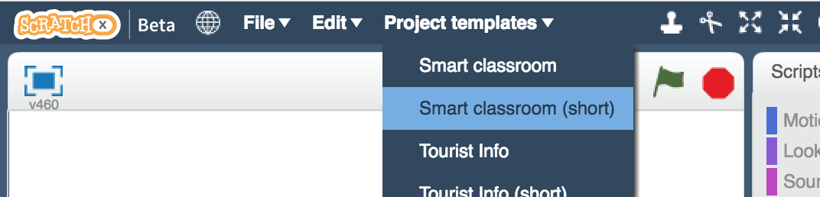

1. 點擊綠旗測試

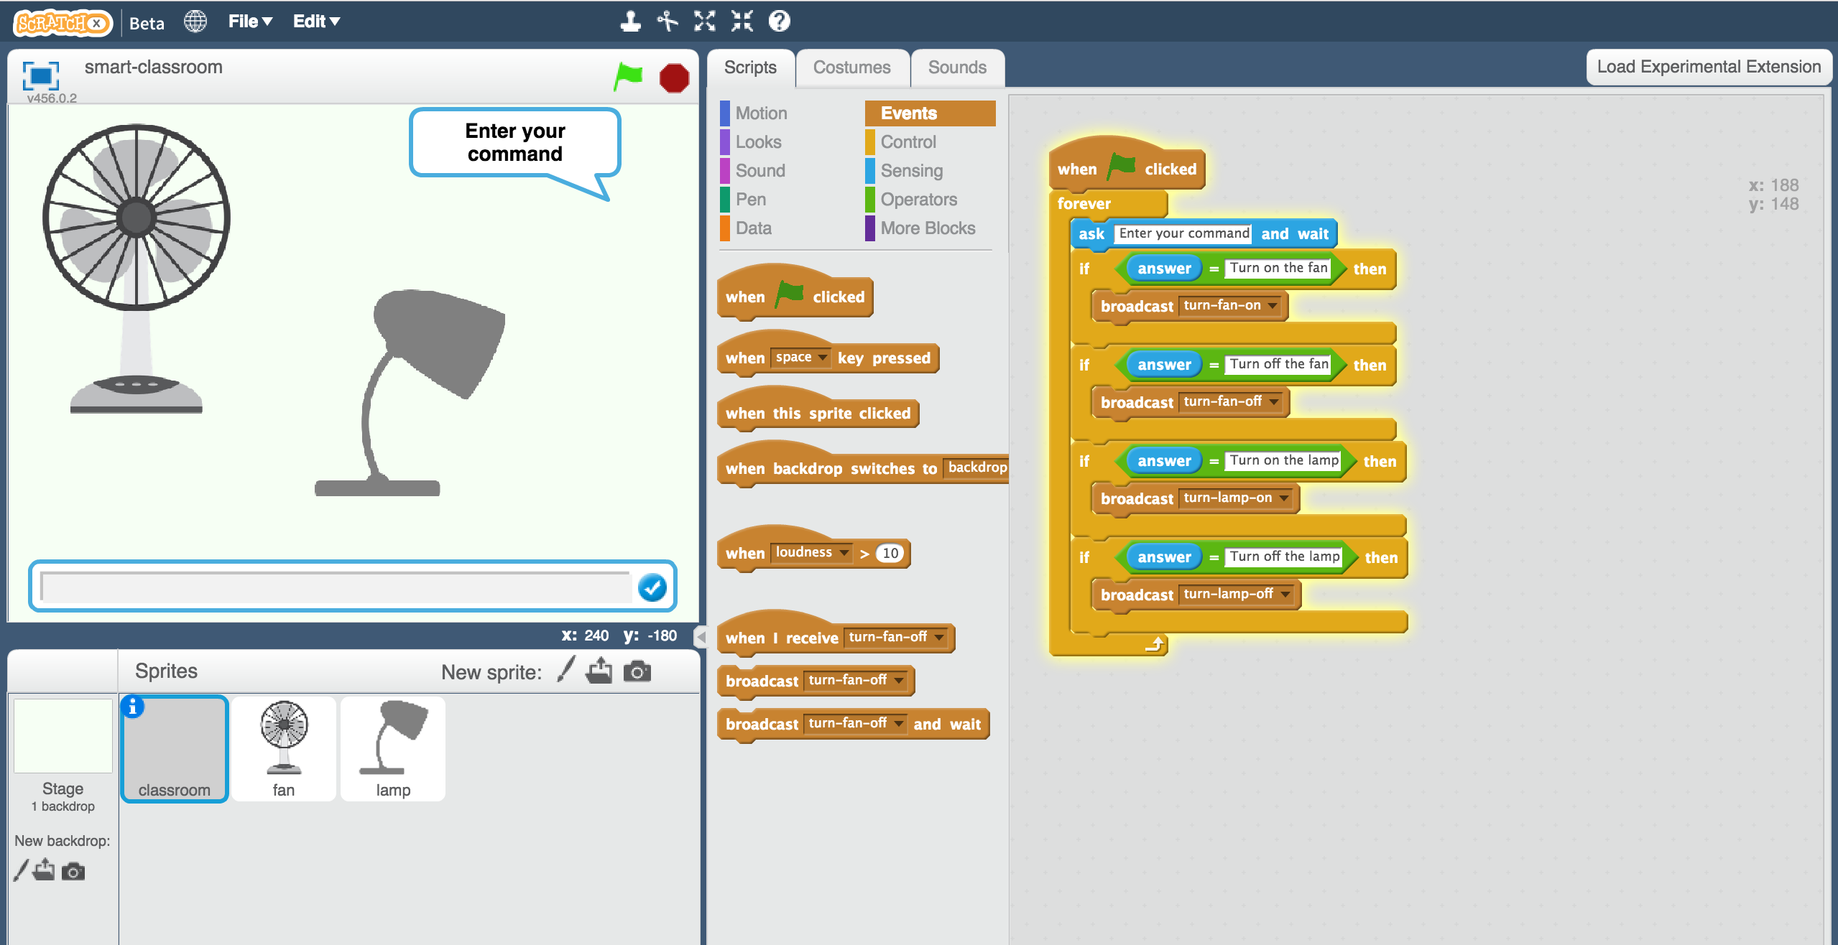

1. 輸入一條訊息並觀察發生了什麼事

*試試看輸入“Turn on the lamp”（開燈）、 “Turn off the lamp”（關燈）、“Turn on the fan”（開電扇）以及 “Turn off the fan”（關電扇），這些指令應該都可以正確執行。*

*試試看輸入其他指令，你會發現什麼事都沒發生，即使你只是拼錯字，也不會有任何事情發生。*

1. 關掉Scratch視窗並回到訓練模型的網頁
2. 點選“**< Back to project**”
3. 我們需要一些範例來訓練電腦。點選***Train***按鈕



1. 點選**“+ Add new label**”，加入四個方框，分別命名為：“fan on”、

“fan off”、 “lamp on”、 “lamp off”。

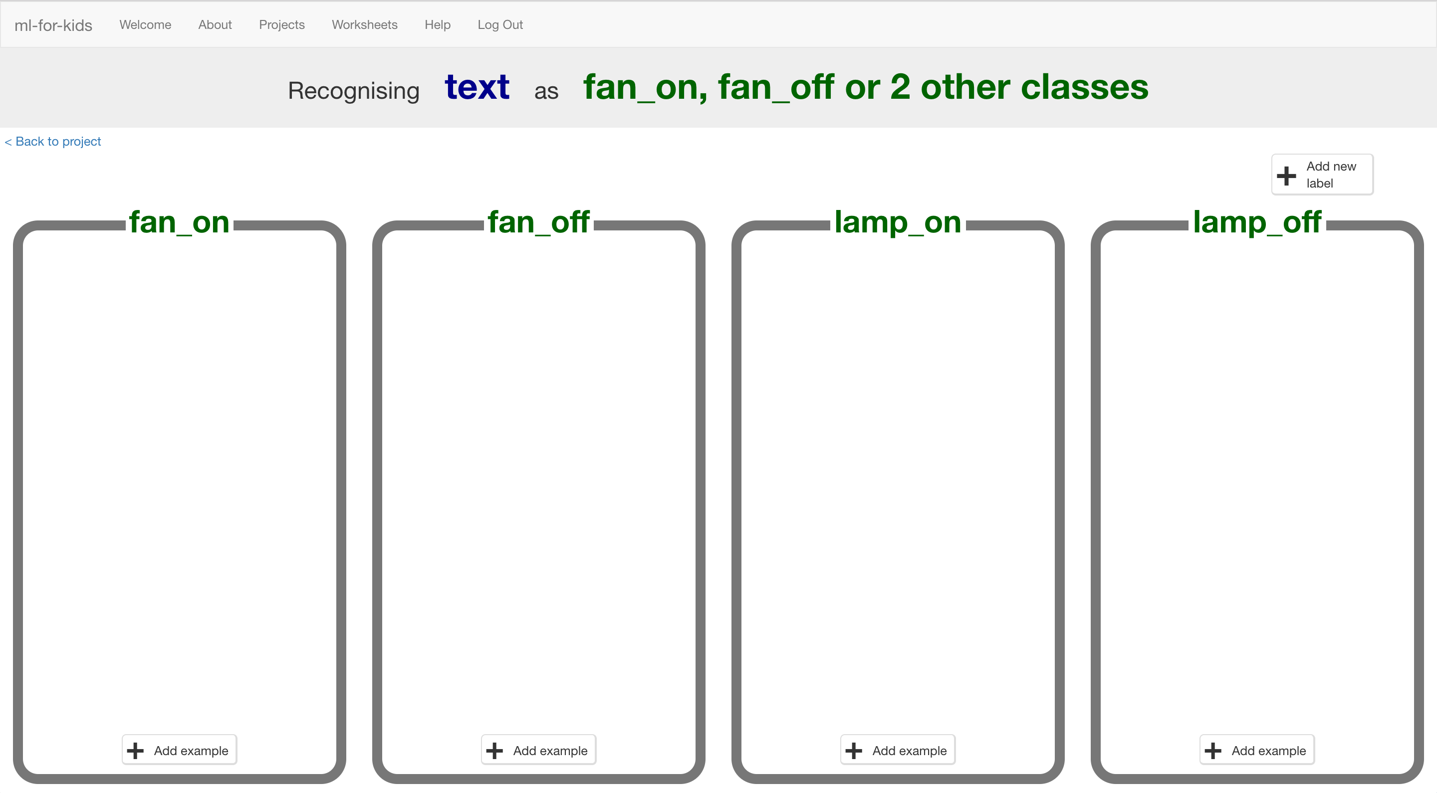

1. 點選“fan on”方框中的“**Add example**”按鈕，並輸入一句要求開電

扇的指令。

*舉例來說，你可以輸入：Please can you switch on the fan*

1. 點選“fan off”方框中的“**Add example**”按鈕，並輸入一句要求關電

扇的指令。

*舉例來說，你可以輸入：I want the fan off now*

1. 依照上面的方法，在“lamp on”和“lamp off”的方框中加入指令
2. 重複步驟18~20，直到每個方框中都至少有**六個**範例指令

*發揮你的想像力！*

*比如“fan on”， 你可以抱怨現在太熱了(It’s too hot)，“fan off”你可以說現在有點涼(It’s breezy)，“lamp on”你可以說太暗了什麼都看不到(It’s too dark that you can’t see)，“lamp off”則可以說現在太亮了(It’s too bright)*

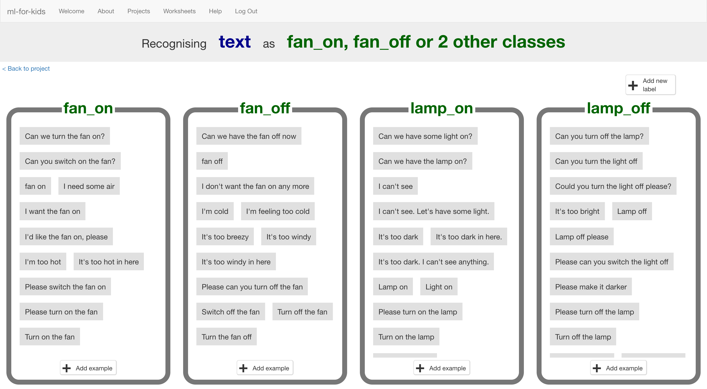

1. 點選**“< Back to project**”，再點選“**Learn & Test**”.按鈕
2. 點選“**Train new machine learning model**”按鈕。

只要蒐集夠多範例，電腦就可以開始學習分辨你給的不同指令。

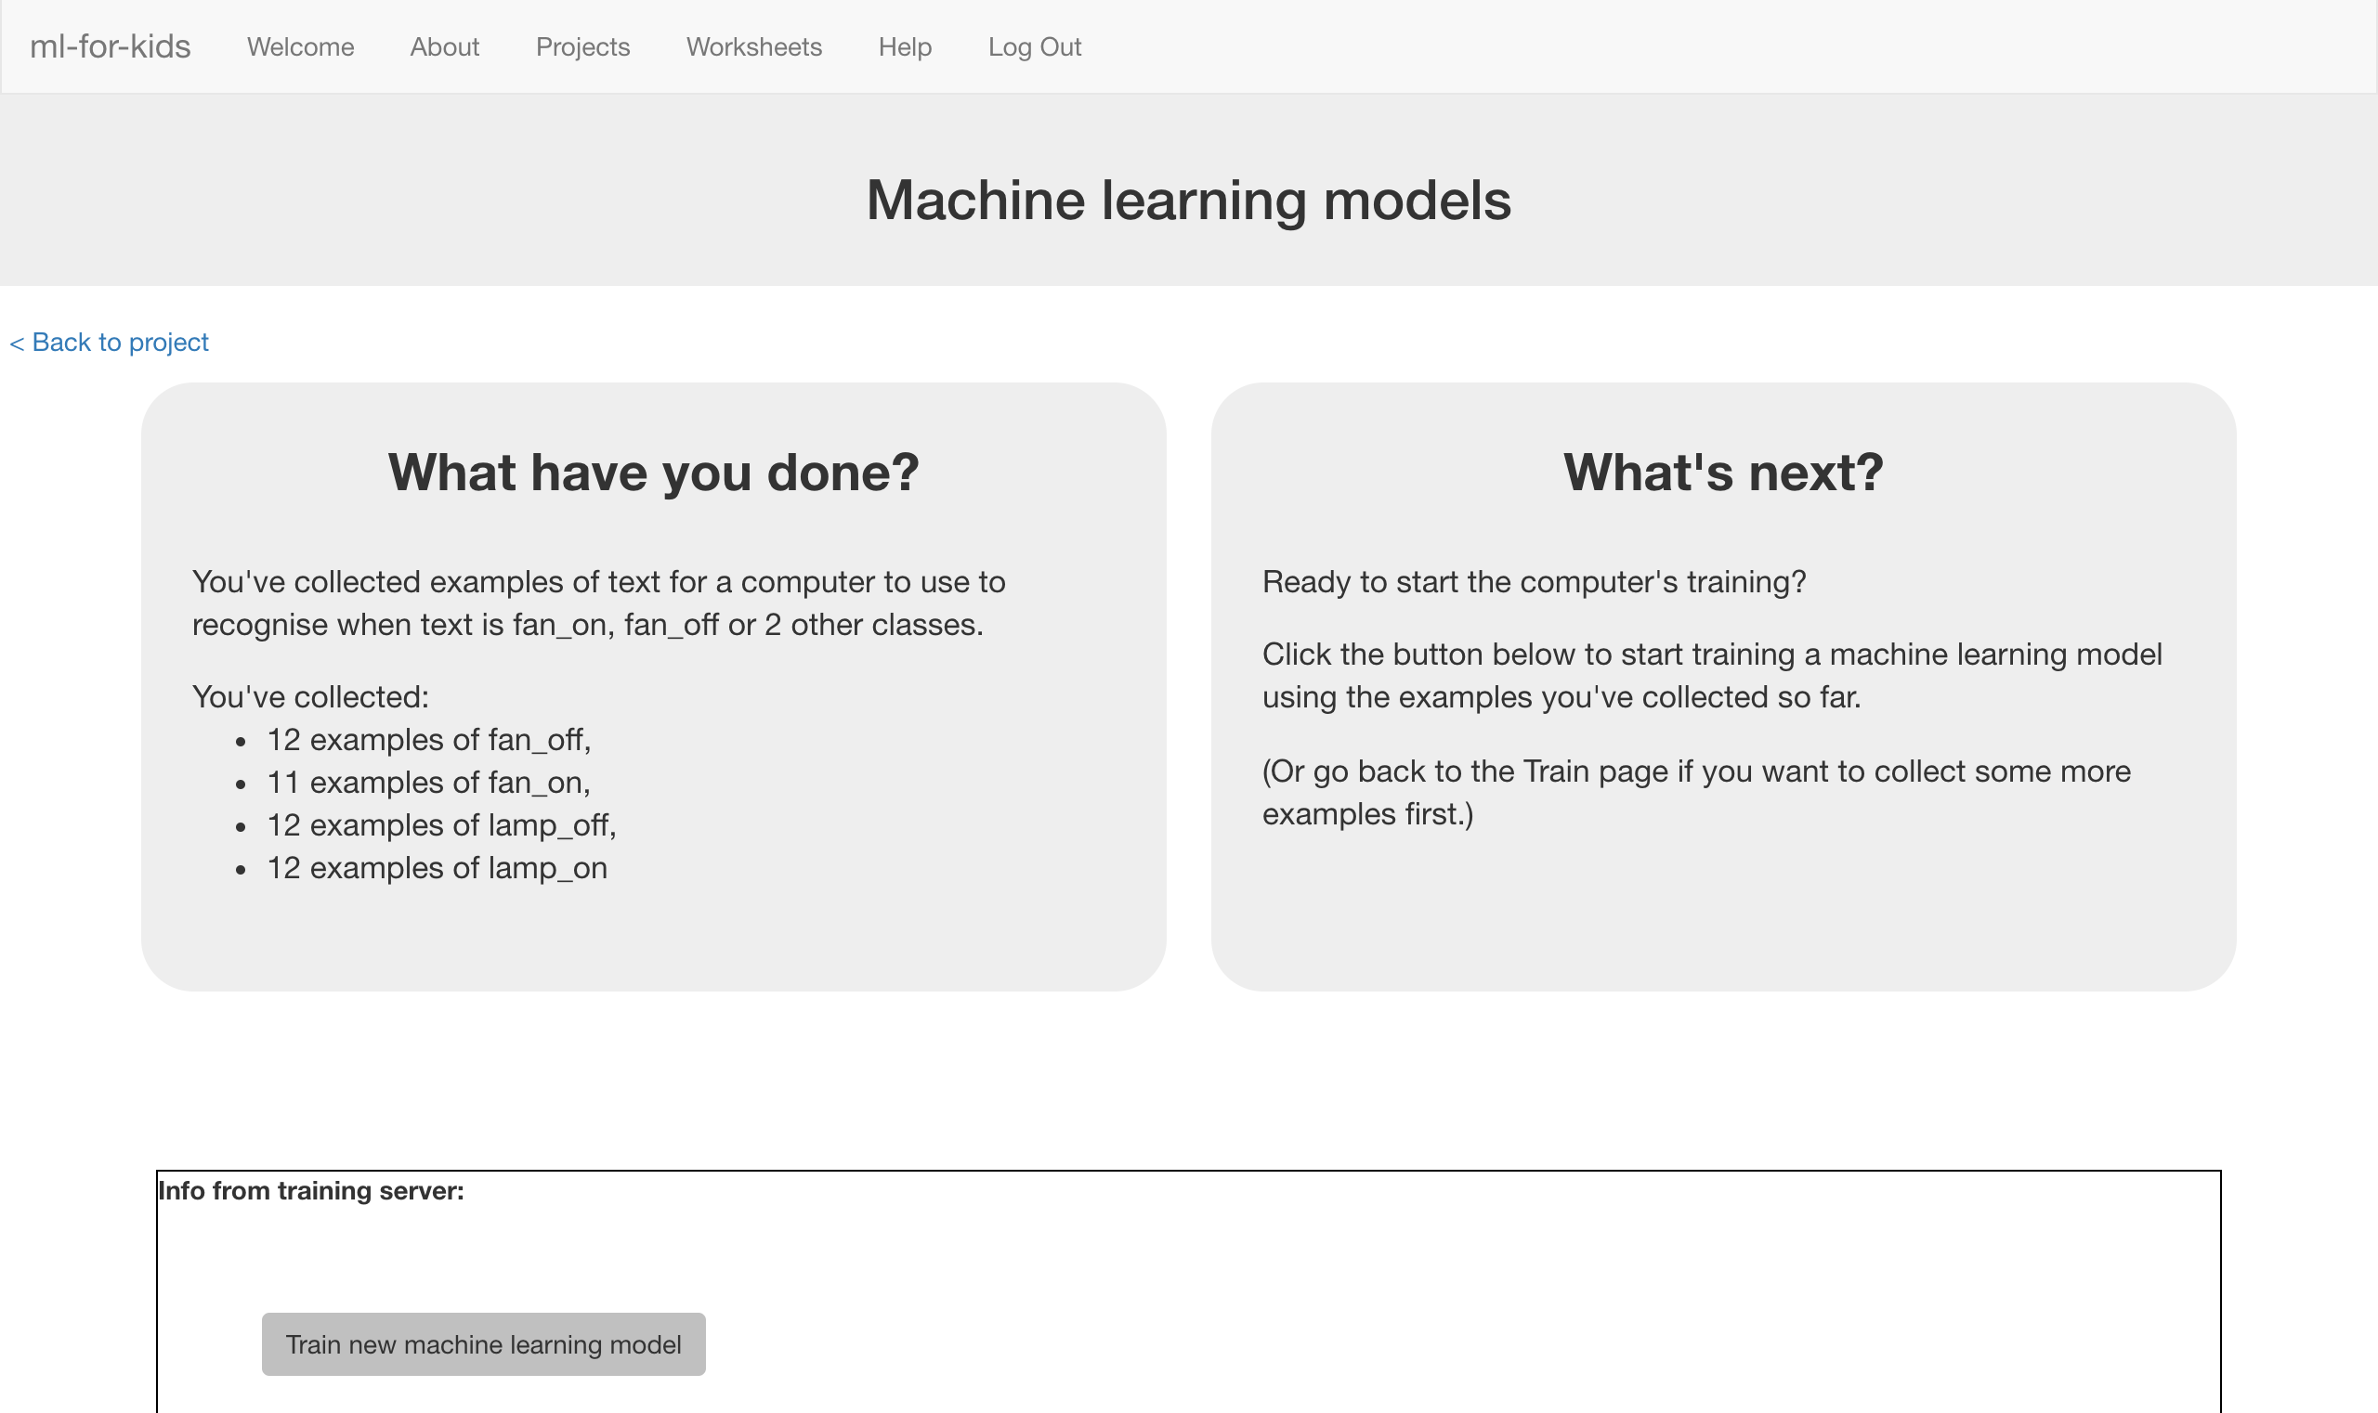

1. 等待訓練完成，這可能需要一兩分鐘。
2. 訓練完成後會出現一個測試方格。測試一下模型看看電腦學到

些什麼。

輸入一條指令並按下enter鍵，模型應該能辨識出是哪一種指令。

*使用電腦沒看過的指令做測試。如果你對測試結果不滿意，回到步驟*

*18，加入更多範例指令，並確定你有重新訓練模型（至步驟23）！*

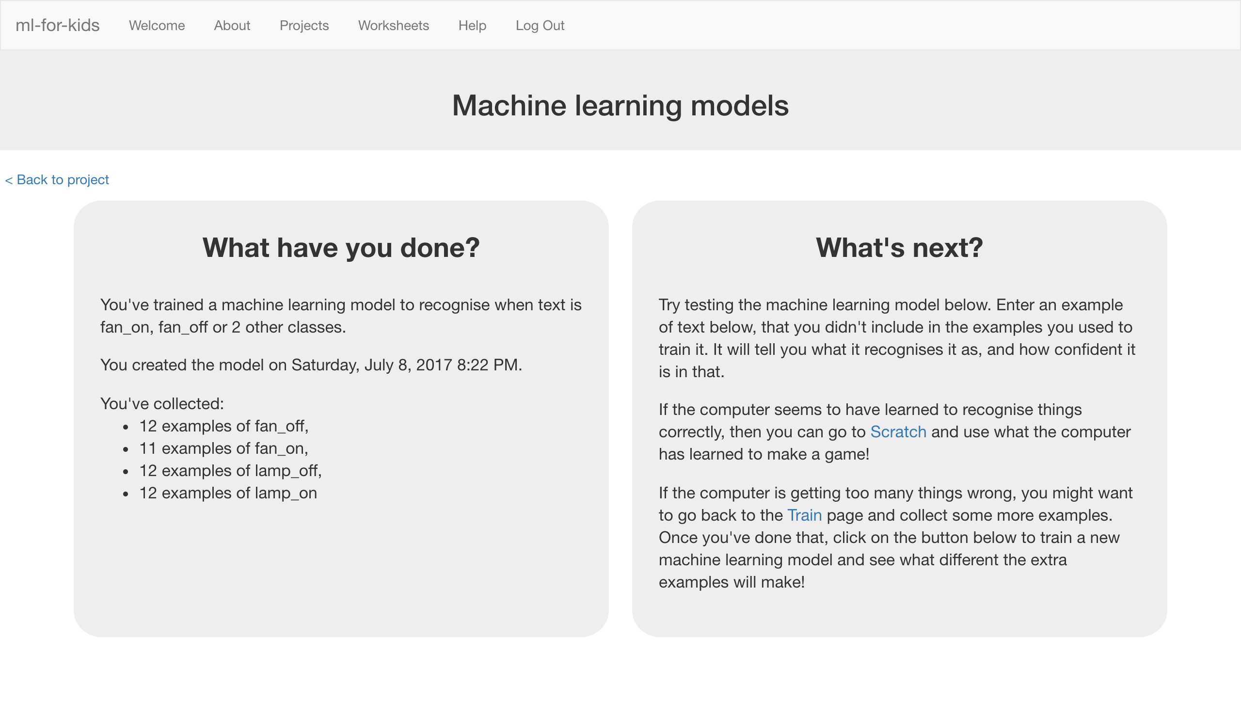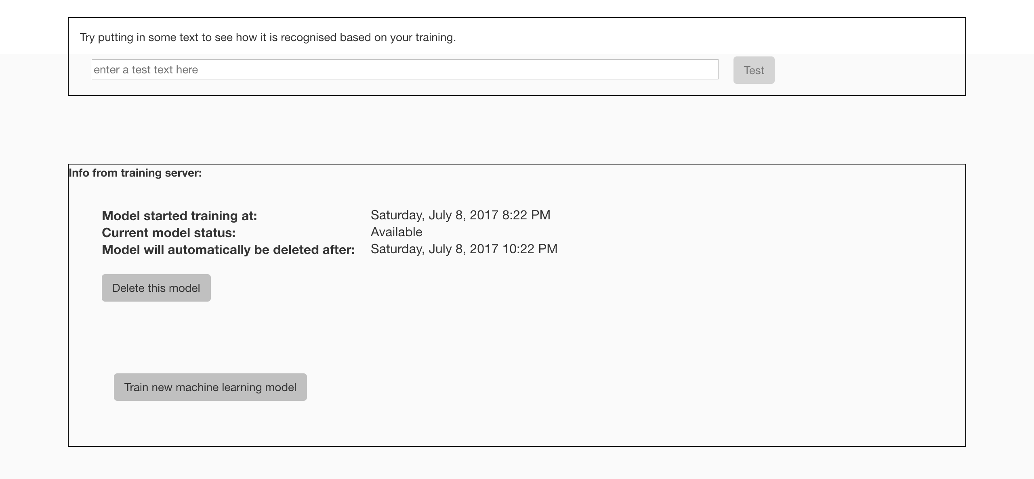

**到目前為止，你做了哪些事情？**

你開始訓練電腦辨別不同指令來操控教室裡的兩種物品。

我們捨棄制定規則的方式，而是採用蒐集範例讓電腦學習的方法，這些範例會被用來訓練一個機器學習『模型』。

這就是所謂的『監督式學習』(supervised learning)，因為你給電腦訓練用的範例都確保是正確的，就像是在監督它一樣。

電腦會從範例中尋找共通模式，比如文字的使用、句子的結構等，這些都會被用在辨別新的指令。

1. 點選**“< Back to project**”
2. 點選“**Make**”
3. 點選“**Scratch**”
4. 點選“**Open in Scratch**”

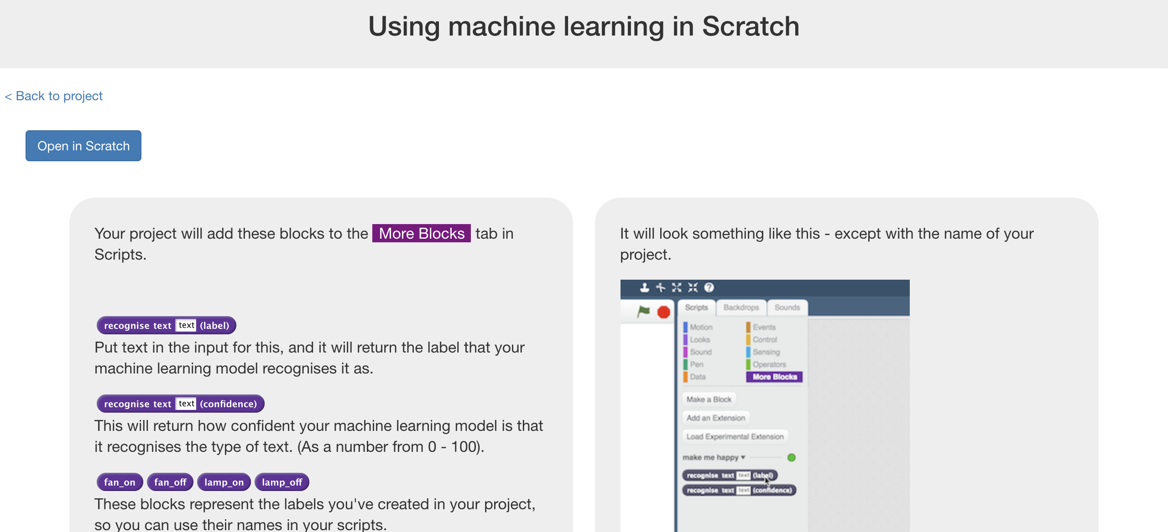

1. 你可在專案裡的『更多積木』(More blocks)區看到新積木

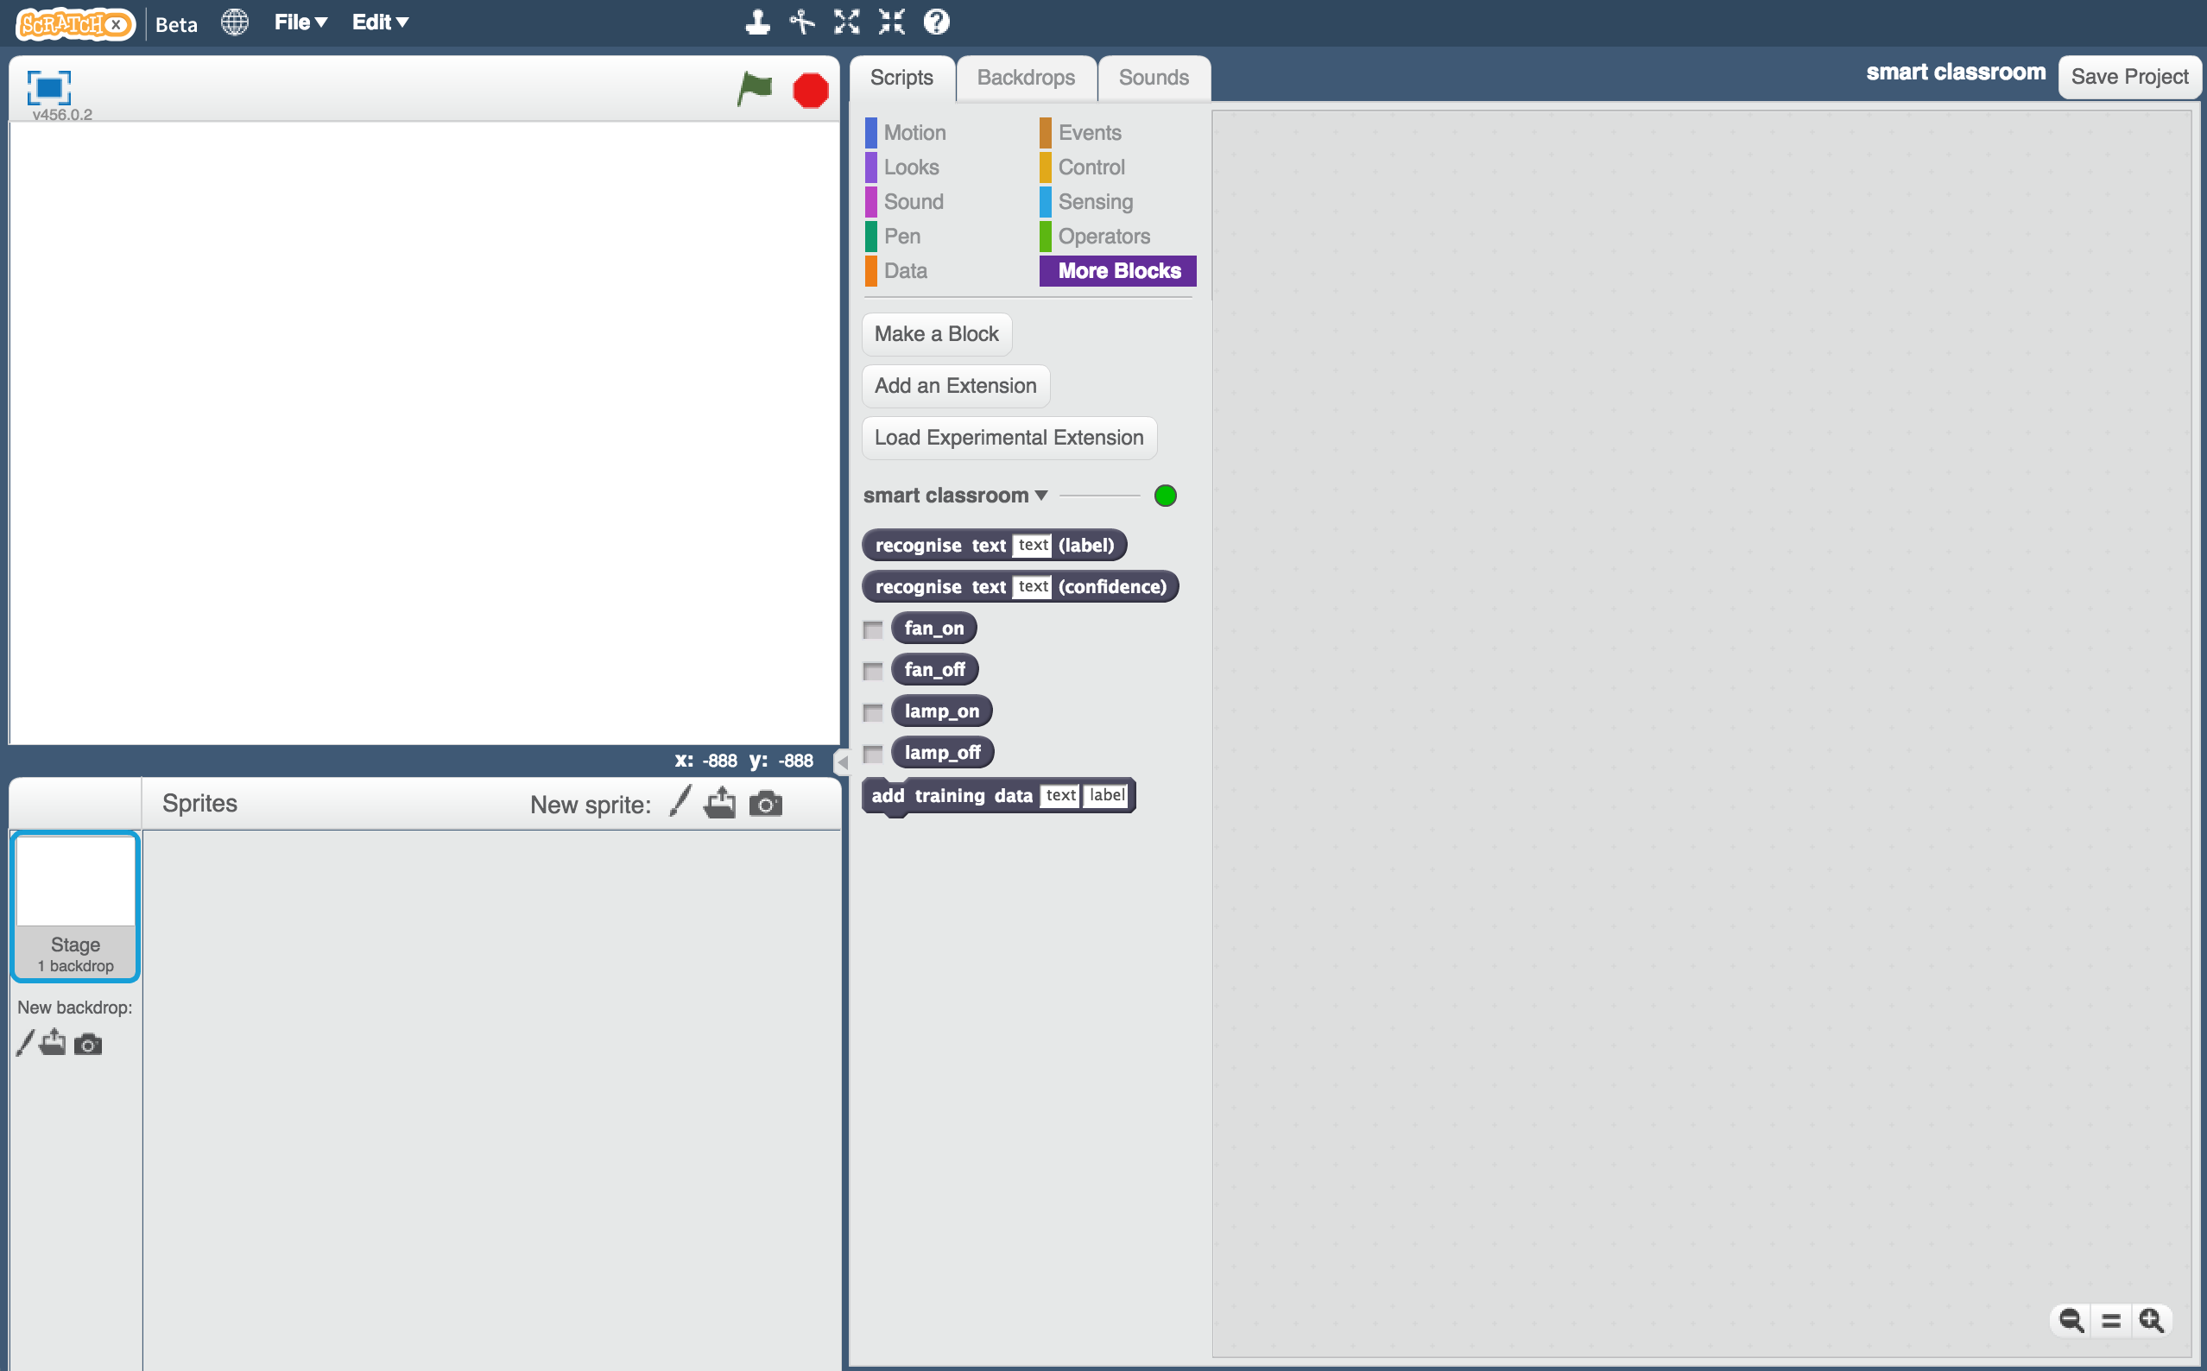

1. 重新載入剛剛的Scratch專案。

*點選 檔案->載入專案，當電腦詢問是否覆蓋目前專案時點選OK*

**小技巧**

**多一點範例！**

當你給越多範例，電腦就能更好的辨別指令

**蒐集相同數目的指令**

盡可能讓每種指令的範例數量一樣多

如果你其中一種指令特別多，那麼電腦可能會更容易將指令判別成這一類，因此會影響到電腦辨識指令的學習

**確保範例中有各種圖片**

試著找到不同類別的範例

舉例來說，確認你的範例中包含了一些很長的指令和一些非常短的指令。

1. 點選『程式』，拖曳程式積木（如下圖），取代專案裡原有程

式。

*“recognise text … (label)”是此專案新增的積木。當你給了一條訊息，他會依據先前訓練判斷是哪種命令，並回傳一個值(label)*  
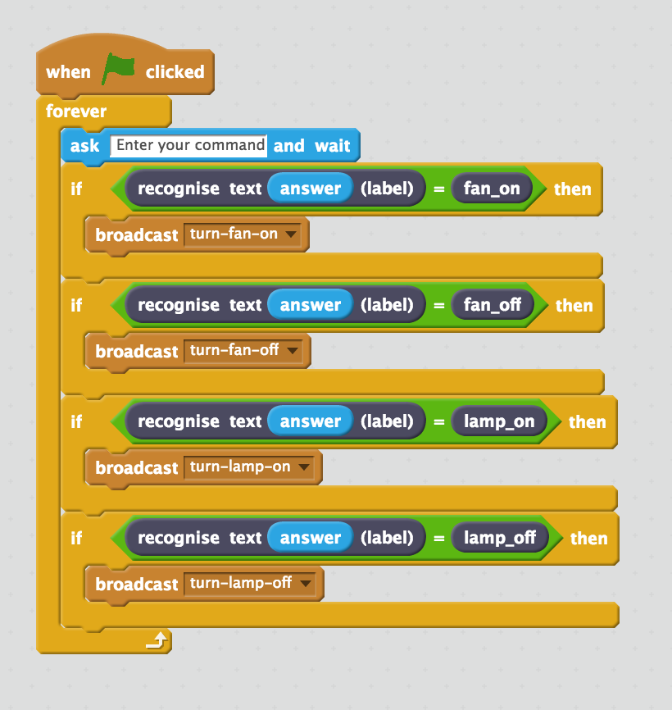

1. 點擊綠旗

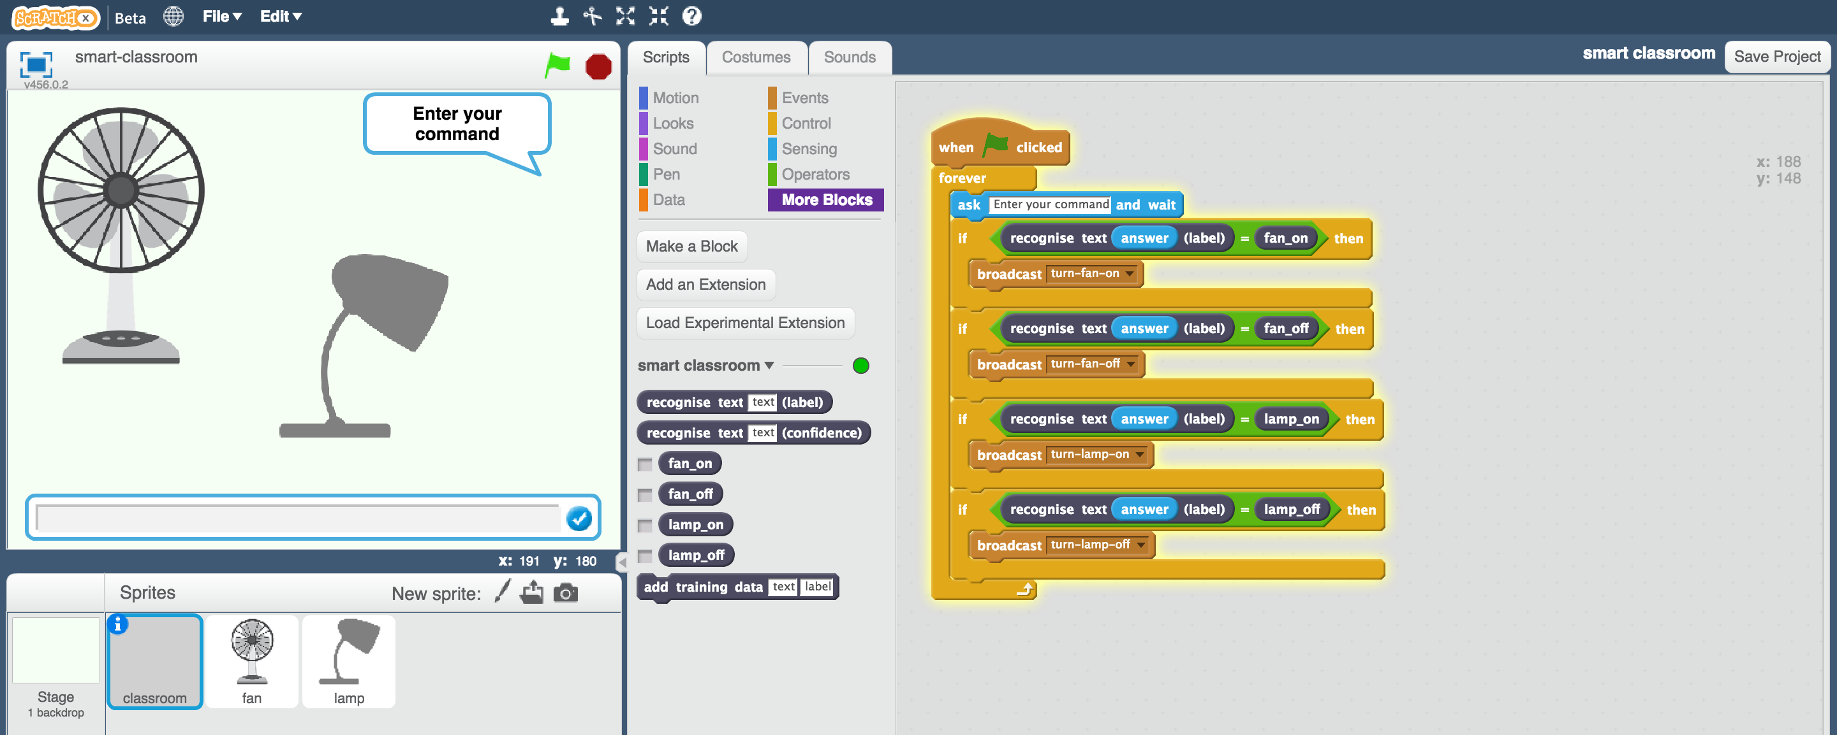

1. 進行測試

*輸入一條指令並按下enter鍵，電風或風扇就會依照指令運作。*

*確認你所使用的測試指令沒有在前面的訓練中使用過。*



1. 存檔

*點選 檔案-> 儲存專案*

**到目前為止，你做了哪些事情？**

你調整了Scratch的智慧教室專案，讓他不再是依照寫好的規則執行專案，而是使用機器學習的方式執行。

訓練電腦自己辨識指令比試圖列出所有可能出現的指令來得有效率。

當你給了越多範例，電腦的辨識結果正確率就應該越高

1. 回到訓練模型視窗的**Learn & Test**頁面，但先不要關掉Scratch，

我們晚點還會用到。

在**Learn & Test**頁面的測試方格裡輸入一條跟電燈和電扇都無關的指令。

*比如，輸入make me a cheese sandwich（幫我做一個起司三明治）。*

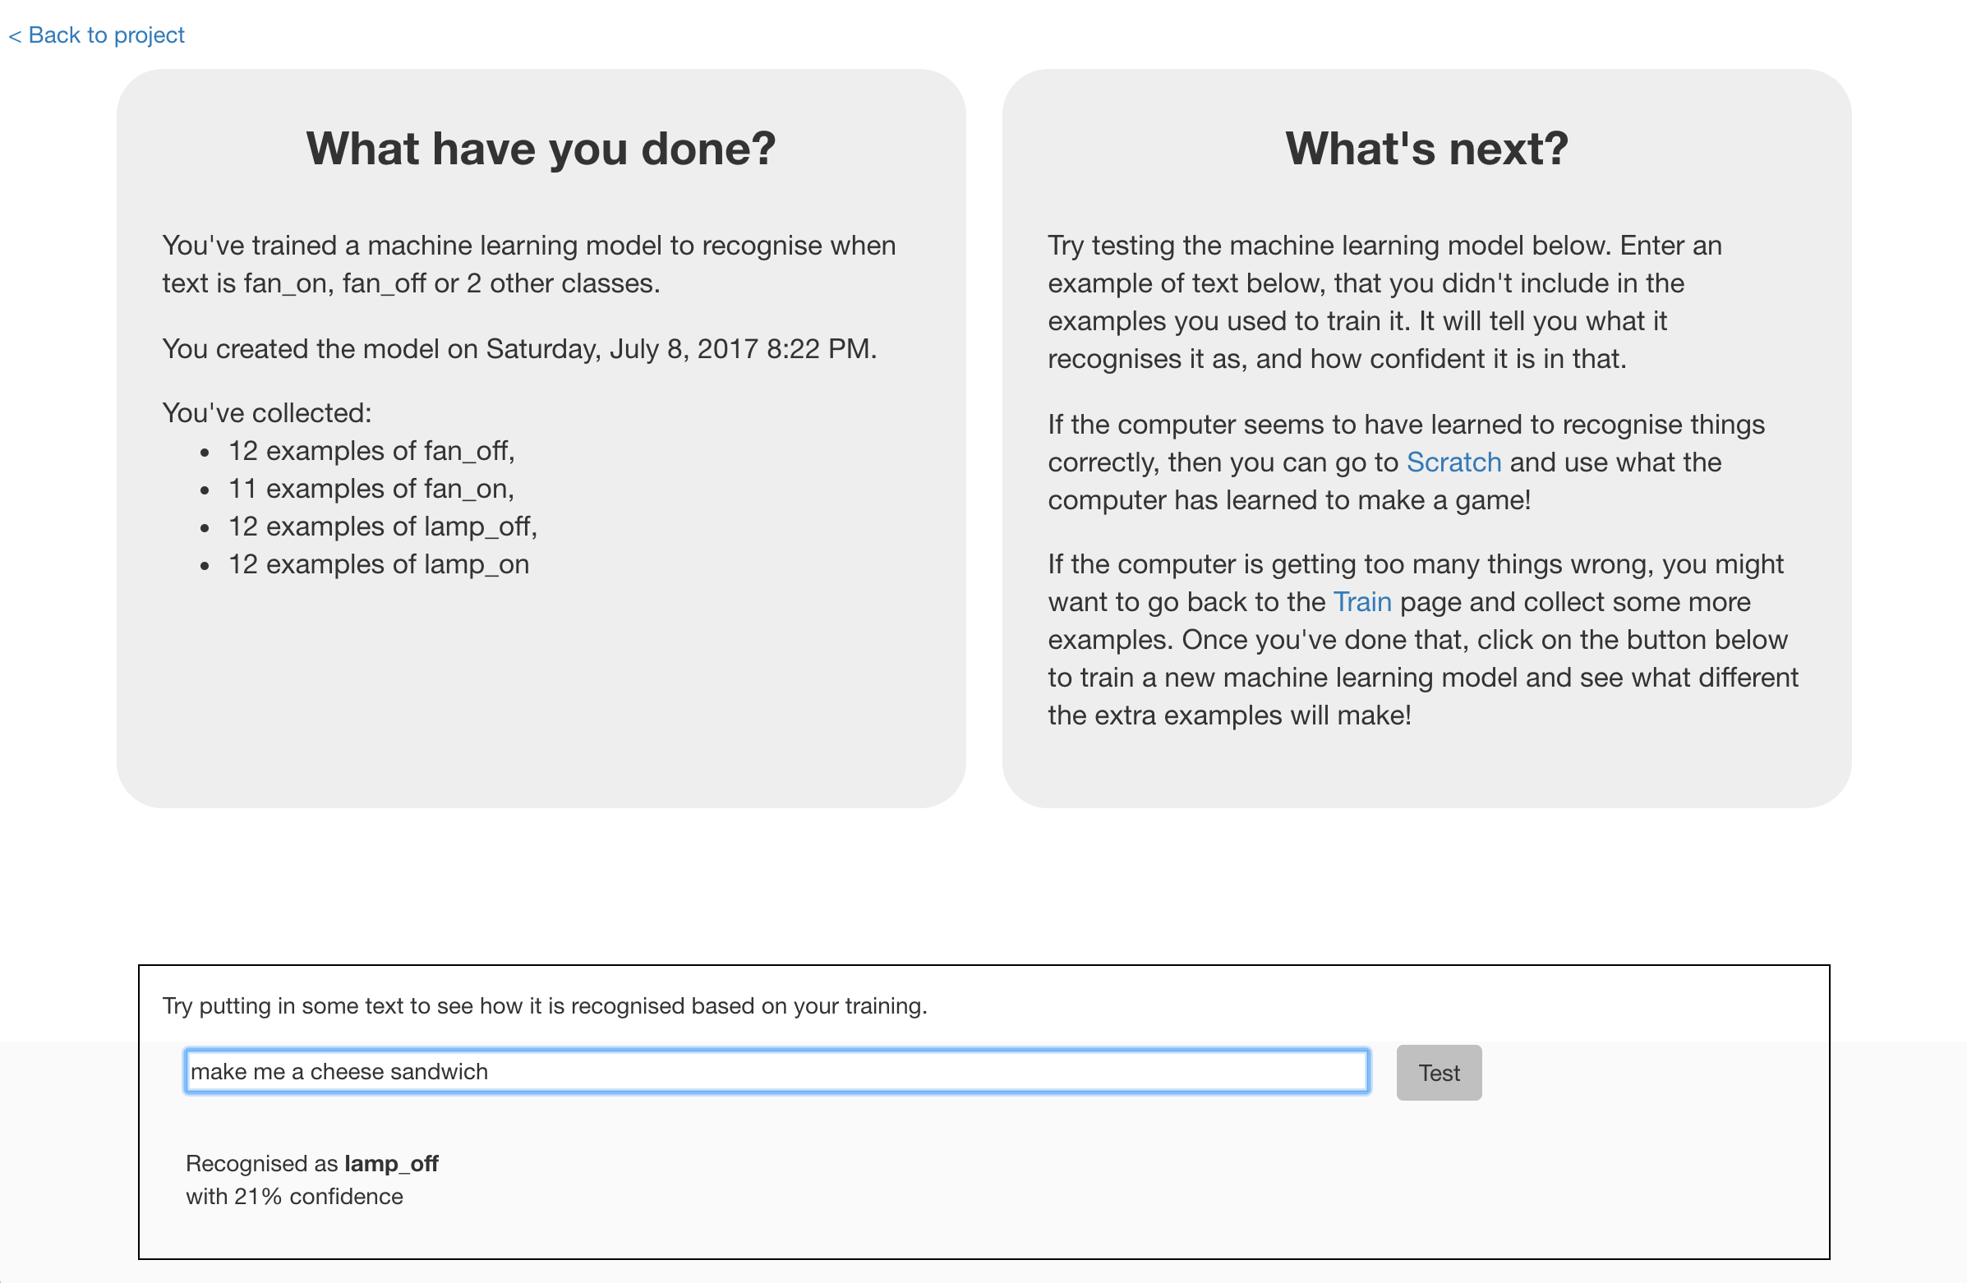

1. 查看信心分數(confidence score)，你會發現分數很低。

輸入另一個指令turn on the lamp（開燈），比較兩條指令的信心分數。

***電腦是在告訴你他不是那麼確定你所下達的指令，因為這條指令跟從範例中學到的很不一樣***

1. 回到Scratch
2. 更新角色“classroom”的程式，加入信心分數的積木

(confidence score)

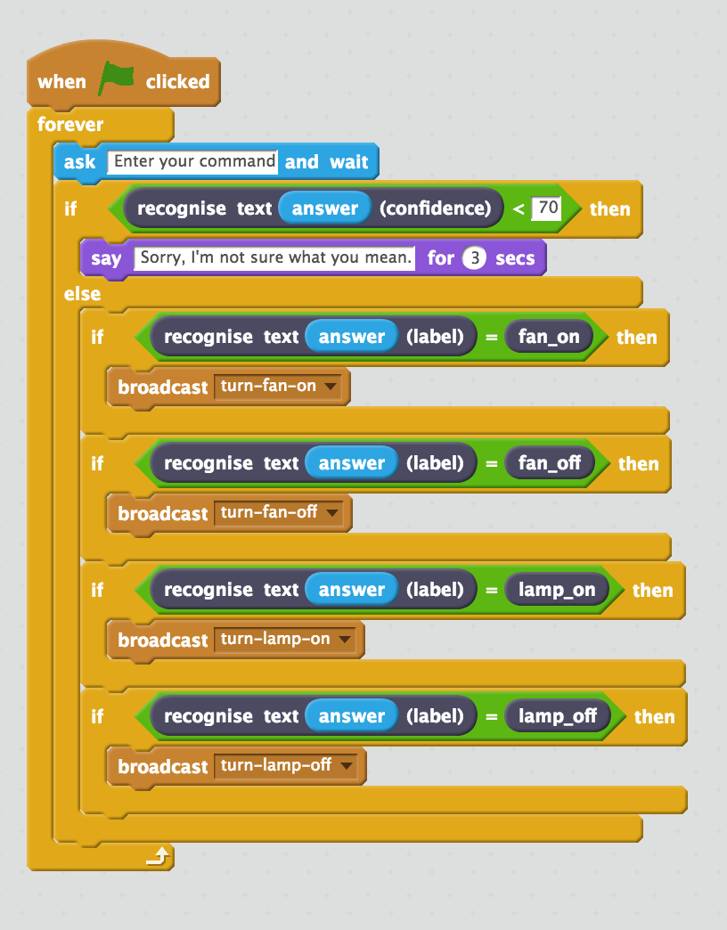

1. 點擊綠旗

*試試輸入一條跟電扇與電燈都無關的指令、試試要求關掉某項物件，看看是否都能正確執行。*

1. 存檔

**你完成了什麼？**

你訓練了一個簡單的智慧助理。智慧助理就是那種在現代手機裡或是虛擬助理裝置上協助使用者的軟體。（像是Apple手機上的Siri、Android手機上的Google助理、Amazon的Alexa、Google’s Home等等）

你使用機器學習，在Scratch中創造了一個智慧教室助理，而不是使用以前那種寫規則的方法。

訓練電腦自己辨識指令比試圖列出一長串可能出現的指令容易得多。而且當給了越多範例，電腦的辨識結果越好。

接下來，如果電腦不確定你的指令內容，他會要求你再試一次。

**延伸活動**

現在你已經完成了這個專案，要不要試試下面的點子？或者，自己想一個？

**試試其他裝置**

除了電燈和電扇，你能為你的智慧教室加入其他裝置嗎？

**嘗試不同信心基準點**

對於電腦是否有把握正確辨別一條指令，70%會是一個好的基準點嗎？

實驗各種不同數值，直到你的機器學習模型可以順利運作

如果你選了一個太高的基準點，電腦很容易回答：抱歉，我不懂你在說什麼。

而如果你選了一個太低的基準點，電腦又會太容易辨別錯誤。

**搬到現實生活中！**

研究一下Amazon的智慧助理Alexa：<http://amzn.to/2sxy1hw>

開發者使用的是跟你一樣的方式：幫各種類別指令建立不同的標籤方框，然後蒐集指令訓練Alexa。

找一個你覺得很棒的Alexa功能，研究Alexa可以理解的指令，你能想到該怎麼訓練Alexa嗎？